Проверочная работа №4 по теме «Внутренние воды и моря» 8 класс II вариант
Часть А
  - Укажите реки, которые относятся к бассейну Тихого океана:
а) Лена, Индигирка, Кама б) Ока, Нева, Терек
в) Камчатка, Анадырь, Амур г) Кубань, Иртыш, Ишим
  - От климата зависит: а) скорость течения б) режим реки в) направление течения
  - Пограничное озеро России: а) Байкал б) Онежское в) Ханка г) Чаны.

Дополните предложение.
Образовавшаяся из речных наносов перед устьем реки равнина, на которой река делится на рукава– это а) дельта б) терраса в) меандра г) водораздел

Кратковременный подъем уровня воды в реке, вызванный поступлением в реку обильных осадков:
а) половодье б) паводок в) наводнение
  - В нашей стране преобладают реки: а) с летним половодьем; б) с паводочным режимом; в) с весенним половодьем;
  - Большинство рек России имеет смешанное питание с преобладанием: а) дождевого б) снегового в) подземного г) ледникового
  - Горные ледники распространены на : а) Кавказе; б) Южном Урале; в) плато Путорана; г) Васюганье.

Для какого из регионов характерна наибольшая степень заболоченности территории?
а) Западная Сибирь; б) Урал;
в) Дальний Восток; г) Северный Кавказ.
  - Горной рекой является: а) Волга б) Урал в) Терек г) Лена

  - Незамерзающий порт на севере России: а) Анадырь; б) Диксон; в) Мурманск; г) Тикси
  - Самое мелководное море на Земле: а) Азовское; б) Белое; в) Каспийское; г) Баренцево

Часть В
- Выберите правильные утверждения:
а) Обь – крупнейший приток Иртыша в) Крупнейшие притоки Волги – Кама и Ока б) исток Ангары – озеро Байкал г) в Байкал впадает 30 рек

Основные причины образования многолетней мерзлоты:
а) снежные зимы в) покровное обледенение
б) продолжительные зимы г) морозные зимы д) многолетняя мерзлота

Установите соответствие.
Озеро Происхождение озерной котловины
- Телецкое а) тектоническое
- Курильское б) ледниково-тектоническое
- Ладожское в) искусственное
- Братское г) вулканическое
Ответ:

Часть С
- Определите по описанию реку:
Относится к бассейну Северного Ледовитого океана, берет начало в горах Алтая. Речной бассейн реки вместе с притоками является крупнейшим на территории России. а) Волга; б) Обь; в) Лена; г) Амур.

Какими цифрами на карте обозначены:
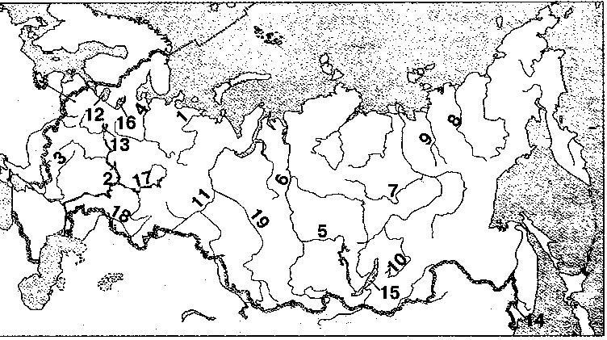
а) река Енисей; б) река Вилюй;
в) река Индигирка; г) река Печора;
д) озеро Онежское; е) река Волга;
ж) Рыбинское водохранилище; з) река Ангара;
и) река Урал; к) река Ока.

Проверочная работа №5 по теме «Природно-хозяйственные зоны России» 8 класс 1 вариант

- Из какой природно-хозяйственной зоны в какую попадет путешественник, если переедет из Вологодской области в Волгоградскую?
А) из зоны тундры в степь
Б) из зоны смешанных хвойно-широколиственных лесов в степь В) из зоны степи в зону тайги
Г) из зоны смешанных хвойно-широколиственных лесов в полупустыню
- Какие из перечисленных растений характерны для тундры? А) ягель и морошка Б) ковыль и типчак В) ель и лиственница Г) полынь и солянка

Основной причиной экологических проблем в тундре является
А) добыча полезных ископаемых Б) сельскохозяйственная деятельность В) заготовка леса Г) рост больших городов

Какая природно-хозяйственная зона наиболее изменена человеком?
А) тундра Б) тайга В) степь Г) полупустыня

Группа иностранных туристов решила отдохнуть в России и провести неделю в горах на территории с малоизмененным ландшафтом. На какой из перечисленных охраняемых территорий они могут это сделать?
А) заповедник «Денежкин Камень» Б) национальный парк
«Смоленское Поозерье» В) Кавказский заповедник Г) национальный парк «Приэльбрусье»
- Примером нерационального природопользования является А) проведение снегозадержания Б) осушение болот в верховьях рек В) создание лесополос в степной зоне Г) рекультивация земель

В составе лесной растительности лесостепной зоны Восточно-Европейской равнины преобладают дубы, а не березы и осины, как в Западной Сибири, потому что здесь
А) количество солнечной радиации меньше Б) почвы менее плодородны В) зима более мягкая
Г) лето более прохладное

Какие почвы наиболее характерны для зоны тайги?
А) бурые лесные Б) серые лесные В) черноземы Г) подзолистые

Характерным представителем животного мира зоны степей является
А) песец Б) суслик В) бурундук Г) лось

Расположите природно-хозяйственные зоны в порядке возрастания показателя степени благоприятности природных условий для жизни населения
А) смешанные леса Б) тундра В) тайга

Запишите получившуюся последовательность букв 11.Расположите природные зоны в порядке возрастания характерного для них значения коэффициента увлажнения
А) тайга Б) тундра В) лесостепь

Запишите получившуюся последовательность букв
- К традиционным занятиям какого из перечисленных народов России относятся оленеводство, рыболовство и охота на морского зверя?
А) мордва Б) чукчи В) алтайцы Г) чуваши

Студенты естественно-географического факультета изучают уникальные экосистемы ненарушенной тайги. Какой из перечисленных заповедников им следует посетить?
А) Оренбургский Б) Воронежский В) Гыданский Г) Верхне-Тазовский

Туристические фирмы разных регионов России разработали слоганы (рекламные лозунги) для привлечения туристов в свои регионы. Установите соответствие между слоганом и регионом. Запишите цифры, соответствующие выбранным ответам.
СЛОГАН
А) Полюбуйтесь буйством цветущих в степи тюльпанов! Б) Насладитесь романтикой жизни за Полярным кругом!
РЕГИОН 1) Чувашская Республика 2) Республика Калмыкия
- Ленинградская область 4) Мурманская область

